ŠAKIŲ RAJONO SAVIVALDYBĖS JAUNIMO KŪRYBOS IR SPORTO CENTRAS
Biudžetinė įstaiga, V. Kudirkos g. 64, LT-71124, tel. (8345) 60187, el. p. jksc@takas.lt Duomenys kaupiami ir saugomi Juridinių asmenų registre, kodas 190824054, PVM mokėtojo kodas LT100006169918

2018 01 08
NAUJAMETINIS TINKLINIO TURNYRAS
Data: 2018 01 07
Vieta: Šakių JKSC
Organizatorius: Šakių rajono jaunimo kūrybos ir sporto centras
Varžybų tikslai ir uždaviniai:
- sveikatinti ir skatinti gyventojus sistemingai sportuoti.
- didinti gyventojų užimtumą per fizinį aktyvumą.
- plėsti žaidėjų, trenerių tarpusavio bendravimą ir bendradarbiavimą.
- populiarinti tinklinio žaidimą.
Varžybų dalyviai: 4 žaidėjai, 1 atsarginis. Komandoje privaloma 1 mergina.
Apdovanojimai: komandos – prizininkės bus apdovanojamos taurėmis ir medaliais.
Užimtos vietos:
I vieta – „Be apšilimo“ (Lukas Išganaitis, Augustas Jakas, Mantvydas Marozas, Gabija Batulevičiūtė);
II vieta – „Kebra“ (Mintaras Levišauskas, Marius Matulaitis, Sandra Bulotaitė, Vaidotas Macerenka);
III vieta – „Kamikadzės“ (Ugnė Batulevičiūtė, Šarūnas Aleknavičius, Karolis Vilimaitis, Laimis Linertas, Modestas Masteika).

Rezultatai:
Eil.Nr. | KOMANDA | 1 | 2 | 3 | 4 | TAŠKAI | VIETA
I pogrupis
1. | KEBRA |  | 13:15  1 | 15:13  2 | 15:10  2 | 5 | II
2. | BE APŠILIMO | 15:13  2 |  | 15:9  2 | 15:4  2 | 6 | I
3. | NEPTŪNAS | 13:15  1 | 9:15  1 |  | 15:7  2 | 4 | III
4. | ARMATŪRA | 10:15  1 | 4:15  1 | 7:15  1 |  | 3 | IV
II pogrupis
1. | KAMIKADZĖS |  | 15:4  2 | 15:4  2 | 15:8  2 | 6 | I
2. | ATRAKCIJA | 4:15  1 |  | 15:2  2 | 15:12  2 | 5 | II
3. | KOLEGOS | 4:15  1 | 2:15  1 |  | 19:17  2 | 4 | III
4. | NERAUK RŪTŲ | 8:15  1 | 12:15  1 | 17:19  1 |  | 3 | IV

Finalinio etapo rezultatai
BE APŠILIMO
21:15 BE APŠILIMO
ATRAKCIJA

21:13 BE APŠILIMO I vieta

KEBRA
21:14 KEBRA II vieta
KAMIKADZĖS

ATRAKCIJA

11:21 KAMIKADZĖS III vieta

KAMIKADZĖS

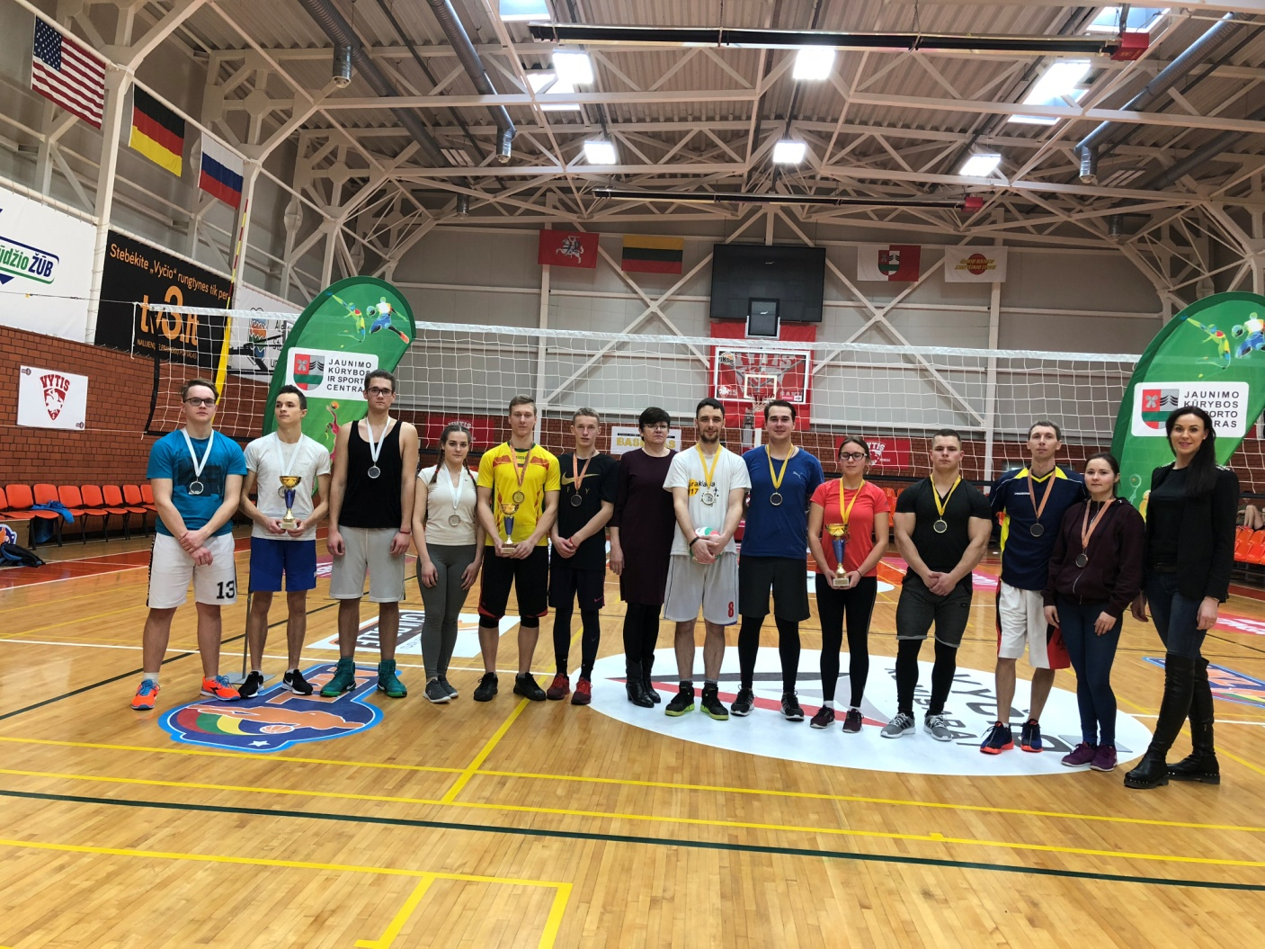

Komandos prizininkės: kairėje „Kebra“ (II vieta), „Be apšilimo“ (I vieta), „Kamikadzės“ (III vieta).

Varžybų vyr. teisėjas: Laimis Linertas

Parengė:
Rima Mozūraitienė
Šakių rajono Jaunimo kūrybos ir sporto centro
direktoriaus pavaduotoja
el. paštas: rima.mozuraitiene23@gmail.com, tel.: (8 345) 60187

